Klaus Gryschka 31185 Söhlde, den 04.05.2019
Lessingstr. 3
Hildesheimer Allgemeine Zeitung
zHd Frau Andrea Hempen
Leserbrief zum Artikel „Vorwurf: „Kreativer Umgang mit der Wahrheit“ vom 04.05.2019
Geht die Wahrheit im Söhlder Freibad baden?
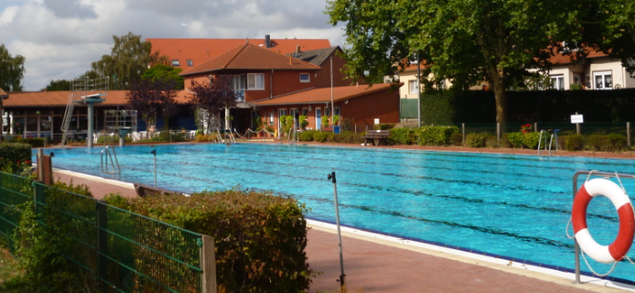
Eigentlich wollen wir nur „Leben in die Söhlder Bäder“ bringen. Nun sind wir aber als Förderverein Hallen- und Freibad Söhlde im realen – im politischen – Söhlder Leben angekommen.
Unsere Bürgerinnen und Bürger wollen wissen, was in der Gemeinde Söhlde und natürlich in den Bädern „läuft“. Sie haben zurecht den Anspruch, informiert zu werden. Deshalb hat Herr Gleitz vor 29 Jahren in Söhlde sein erstes Gemeindeblatt in Söhlde gegründet und im Laufe der Zeit mit diesem Geschäftsmodell Erfolg gehabt. Herr Gleitz ist aus diesem Grunde den Menschen verpflichtet, die informiert sein wollen - egal, ob ein Vertrag mit der Gemeinde existiert oder nicht. Er lebt schließlich von uns, da wir in seinem Blatt Anzeigen schalten.
Herr Gleitz hat im Herbst 2018 Herrn Bürgermeister Huszar öffentlich „das Vertrauen entzogen“. Gleichzeitig sicherte er den im Gemeindebereich wirkenden Vereinen u.a. zu, dass sie weiterhin ihre Veröffentlichungswünsche an den Verlag richten können. Welche Gründe nun zum Ausschluss des Fördervereins von diesem Angebot führten, bleibt ein Geheimnis, denn Herr Gleitz kommentiert diese Tatsache nicht.
Als Bürger habe ich mich in einer anderen Angelegenheit gegensätzlich zu Herrn Bürgermeister Huszar in der Öffentlichkeit geäußert. Als 1. Vorsitzender des Fördervereins habe ich jedoch Herrn Huszar als zuverlässigen und engagierten Bürgermeister kennengelernt, der uns durch seine Arbeit maßgeblich unterstützt hat. Diese Tatsache habe ich wahrheitsgemäß in mehreren Berichten zur positiven Entwicklung der Söhlder Bäder erwähnt. Ist das der Grund, den Förderverein durch Ausschluss zu zensieren?
Wahrheit ist ein viel zu wertvolles Gut, um sie nur hinter „verschlossenen Türen“ zu besprechen. Deshalb kann die Aussage vom Mehrheitsgruppen-Chef Sascha Rüegg nicht richtig sein, dass „dieses Thema nicht in der Öffentlichkeit besprochen werden müsste. Er wolle sich inhaltlich nicht dazu äußern.“
Nein, die Wahrheit darf in Söhlde nicht baden gehen. Es ist allemal besser, wenn unsere Bürgerinnen und Bürger das ab dem 11.05.2019 in unserem schönen Freibad tun.

